认识DHC
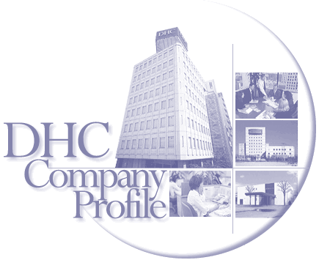

经营理念
质量相同，价格最低；价格相同，质量最高。决不生产劣于其他品牌的产品。
 | 公司商号
  株式会社DHC
 | 本 社
  东京都港区南麻布2-7-1
 | 总 裁
  吉田 嘉明
 | 创 业
  1972年
 | 成 立
  1975年12月19日
 | 注册资本
  1亿6800万日元
 | 职 员
  2578名(截至2006年2月21日)

1972年，DHC由现任总裁吉田嘉明独自创业。经过30多年努力，现已成为跨化妆品、医药保健食品、医药品、翻译出版、高级美容院、水疗等多个领域的综合性企业，并取得了引人注目的辉煌业绩。
化妆品 |  | 医药保健品 |  | 翻译出版
  · | 通信销售化妆品No.1
  · | 洁面、卸妆、保湿品日本市场占有率No.1
  · | 日本市场占有率No.1
  · | 生产120多种产品
  · | 日本最大的翻译公司
  · | 设有DHC翻译新人奖
   | 1983
  成立化妆品事业部，DHC纯橄情焕采精华油备受瞩目，销量畅旺。
  1995 | DHC美国成立。  DHC中国台湾成立。  会员月刊《橄榄俱乐部》创刊。
  1997 | DHC美国开始化妆品通信销售。
  1999 | DHC中国台湾开始化妆品通信销售。  美容沙龙"花之屋"开幕，DHC产品开始在日本全国便利店销售。
  2001 | 《橄榄俱乐部》发行册数突破200万（12月）。
  2002 | DHC韩国成立，通信销售会员数突破290万（10月）。
  2003 | DHC中国上海成立
  2004 | DHC中国香港成立。
  2005 | 通信销售会员数突破421万（9月）。
  2006 | 通信销售会员数突破450万（3月）。
   | 1995
  成立医学食品事业部，开始生产销售健康食品。
  1996 | 成立Adococ、Eco食品株式会社。
  2001 | 第三研究所在日本小田原建成。
  2004 | 开设基础皮肤科学研究所。
  2005 | 开始生产、销售医药保健品。
   | 1972
  现任社长吉田嘉明创业，开始从事委托翻译业务。
  1976 | 月刊《翻译的世界》创刊。
  1992 | 成立出版、教育事业部，完成翻译界首屈一指的全方位文献编辑服务体制。
  1994 | 教育事业部 通信教育"日英译作技巧课程"开讲。
  1997 | 教育事业部设立"DHC翻译新人奖"，为新人们开辟迈向翻译家之路。

成立时间
DHC美国 | 1995年8月 | 约757,212人
DHC中国台湾 | 1995年10月 | 约736,960人
DHC韩国 | 2002年4月 | 约1,914,081人
DHC中国香港 | 2004年1月 | 约236,866人
*以上数据为2007年5月截止
会员数量
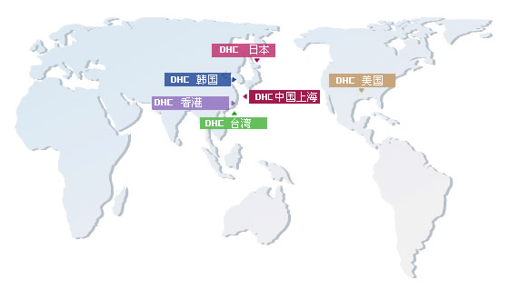

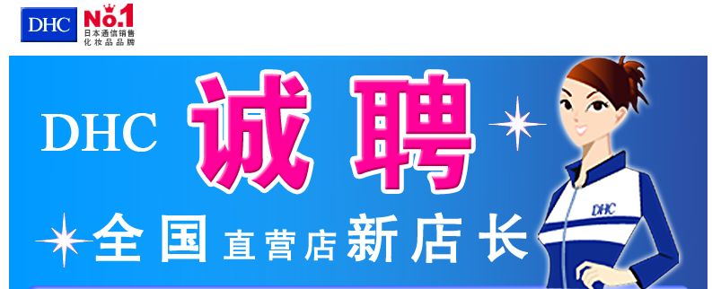

DHC招聘直营店店长(洛阳)

DHC上海蝶翠诗商业有限公司 招聘直营店店长
职位职责：
- 负责DHC直营店的选址以及开设。
- 负责DHC直营店店员招聘以及培训。
- 负责DHC直营店日常店铺运营管理。
职位要求：
- 大学本科及以上优秀应届毕业生，女性，专业不限。
- 形象气质佳。
- 具有亲和力，有较强的表达和沟通能力。
- 有校园销售以及相关经历者优先。
- 招募人数：6人。
招聘流程：
简历筛选=〉标准简历筛选=〉-电话面试 =〉第一轮视频面试 =〉第二轮视频面试=〉
-完成市场调查
前往上海面试=〉培训（上海）=〉培训合格者录用
投递方式：
- 投递至本公司电子邮箱地址：hr@dhc.net.cn（全国）
电子邮件要求：
请将邮件名称按照以下形式书写：
直营店店长-“应聘直营店的地区”- “姓名”，例如：直营店店长-洛阳-蝶翠诗
- 邮寄至本公司地址：上海黄浦区河南南路1号星腾大厦11楼
邮政编码：200002 联系人：人力资源部
邮寄要求：请在信封左下角注明：直营店店长-“应聘直营店的地区”
洛阳、深圳、汕头地区请投递至：shaoyiting@dhc.net.cn
电子邮件要求：请将邮件名称按照以下形式书写：
直营店店长-“应聘直营店的地区”- “姓名”，例如：直营店店长-洛阳-蝶翠诗
(为了您的简历有效地被我们接收和筛选，请根据要求投递，谢谢您的配合！)
公司网站：www.dhc.net.cn
